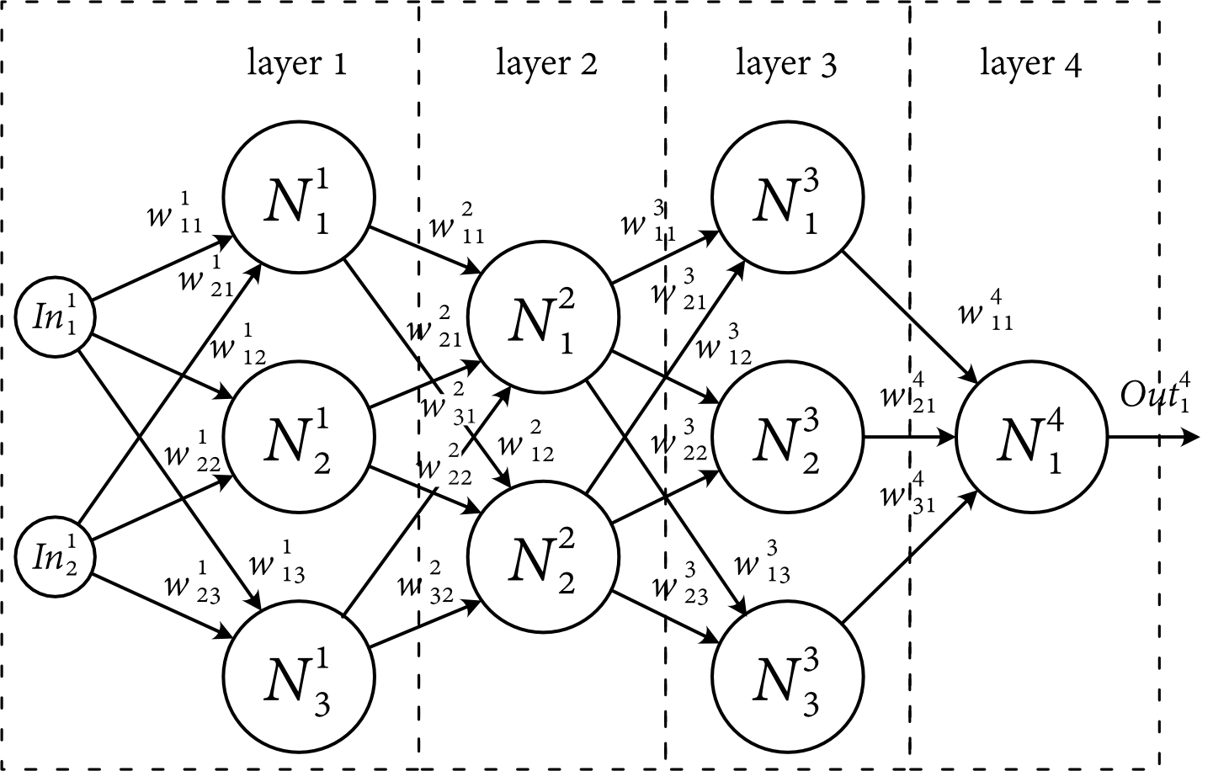

Рисунок 1. Пример простой нейронной сети прямого распространения

Обозначение нейронов, входов и выходов:

$N_{i}^{j}$: *i* – номер нейрона (входа или выхода); *j –* номер слоя

Обозначение весовых коэффициентов[1][2]:

: *i* – номер входа; *j* – номер нейрона; *k* – номер слоя

Выходное значение 1го нейрона 1го слоя может быть посчитано

$$Out_{1}^{1}=f^{1}\left(w_{11}^{1}In_{1}^{1}+w_{21}^{1}In_{2}^{1}\right),$$

где $f^{1}(x)$– функция активации. Функция активации может быть выбрана различной для каждого слоя; если на последнем слое нам необходимо лишь построить суперпозицию нейронов предыдущего слоя, то в качестве функции активации необходимо взять линейную функцию, тогда

$$Out_{1}^{4}=w_{11}^{4}In_{1}^{4}+w_{21}^{4}In_{2}^{4}+w_{31}^{4}In_{3}^{4}.$$

Для всего первого слоя вычисление значение выходов может быть записано в матричном виде:

$$f^{1}\left(\left[\begin{matrix}w_{11}^{1} & w_{21}^{1} \\ w_{12}^{1} & w_{22}^{1} \\ w_{13}^{1} & w_{23}^{1}\end{matrix}\right]\left\{\begin{matrix}In_{1}^{1} \\ In_{2}^{1}\end{matrix}\right\}\right)=\left\{\begin{matrix}Out_{1}^{1} \\ Out_{2}^{1} \\ Out_{3}^{1}\end{matrix}\right\}$$

или

$$f^{1}\left(w_{ij}^{1}In_{j}^{1}\right)=Out_{j}^{1}$$

1. Видимо, правильно говорить о входах и выходах слоя, весовые коэффициент ы в таком случае существуют как-бы между слоями.  
   Выход предыдущего слоя, перемноженный на весовой коэффициент, подается на вход следующего слоя
2. Если сеть не прямого распространение, и в ней присутствуют связи не только между соседними слоями, у весового коэффициента следует указывать два верхних индекса: номер слоя, с которого взят выход и номер слоя которому значение подано на вход